Ум ребенка находится на кончиках его пальцев
В.А. Сухомлинский

Движения пальцев и кистей рук ребёнка имеют особое развивающее воздействие.
У детей при ряде речевых нарушений отмечается выраженная в разной степени общая моторная недостаточность, а также отклонения в развитии движений пальцев рук, так как движения пальцев рук тесно связаны с речевой функцией.
Актуальность проблемы очевидна на сегодняшний день и заключается в том, что многие современные концепции дошкольного образования признают незаменимое влияние пальчиковых игр на речевое развитие ребёнка, а также проблема вызвана недостаточным просвещением родителей в данном вопросе. Учёными было доказано, что движения пальцев рук исторически, в ходе развития человечества, оказались тесно связанными с речевой функцией. Таким образом, есть все основания рассматривать кисть руки как орган речи – такой же, как артикуляционный аппарат. С этой точки зрения проекция руки есть ещё одна речевая зона мозга.
Поэтому, чтобы научить малыша говорить, необходимо не только тренировать его артикуляционный аппарат, но и развивать движения пальцев рук, то есть мелкую моторику. Формирование словесной речи ребенка начинается, когда движения пальцев рук достигают достаточной точности. Развитие пальцевой моторики как бы подготавливает почву для последующего формирования устной и письменной речи.
Развитием мелких мышц кистей рук у детей нужно начинать заниматься систематически с 6 месяцев до самой школы, и рекомендуют малышам упражнения, доступные их возрасту. Мы часто замечаем, что у значительного большинства детей пальчики малоподвижны, движения их отличаются неточностью и несогласованностью: дети держат ложку в кулаке, с трудом правильно берут кисточку и карандаш, не всегда могут застегнуть пуговицы, молнию, завязать шапку, зашнуровать ботинки. Недостаточность развития двигательного анализатора и мелкой моторики в детском возрасте становится все более обычным явлением и почти во всех случаях влияет на развитие речи не только устной, но и письменной.
Пальчиковые игры помогают налаживать коммуникативные отношения на уровни соприкосновения, эмоционального переживания, контакта «глаза в глаза»; имеют развивающее значение, так как наилучшим образом способствуют развитию не только мелкой моторики рук, но и речи.
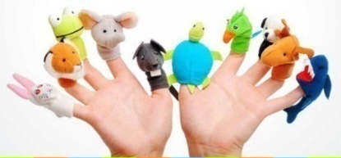
Развитие речи ребенка через пальчиковые игры и мелкую моторику значима и актуальна, поэтому я занялась ее изучением, сформулировав тему по самообразованию: «Пальчиковые игры, как средство развития речи у детей младшего дошкольного возраста».

Цель:
Развитие мелкой моторики рук для развития речи детей дошкольного возраста в процессе пальчиковых игр.
Задачи:
1. Повысить собственный уровень знаний, профессионального мастерства и компетентности.
2. Обучать детей пальчиковым играм в разных видах деятельности.
3.Развивать: речь, мышление, память, внимание, творческое воображение; обогащать словарный запас.
4. Прививать устойчивый интерес к пальчиковым играм.
Методы:
- Разучивание потешек;
- Использование атрибутов к пальчиковым играм;
- Применение пальчиковых игр в ходе разных режимных моментов (НОД, во время прогулок, досуга, игровой деятельности)

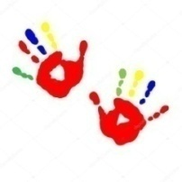
Пальчиковые игры.
Игры с пальчиками развивают мозг ребенка, стимулируют развитие речи, творческие способности, фантазию малыша. Простые движения помогают убрать напряжение не только с самих рук, но и расслабить мышцы всего тела. Они способны улучшить произношение многих звуков. Чем лучше работают пальцы и вся кисть, тем лучше ребенок говорит.
Игра — один из лучших способов развития речи и мышления детей. Она доставляет ребенку удовольствие и радость, а эти чувства являются сильнейшим средством, стимулирующим активное восприятие речи и порождающим самостоятельную речевую деятельность. Интересно, что совсем маленькие дети, даже играя в одиночку, часто высказывают свои мысли вслух, тогда как ребята, более старшего возраста играют молча.
Организованные игры, в том числе и пальчиковые, сопровождаемые речью, превращаются в своеобразные маленькие спектакли. Они увлекают малышей и приносят им радость. Со слов взрослых дети могут многое запомнить и воспроизвести, надо только несколько раз повторить текст.
Культура речи детей напрямую зависит от культуры и содержания речи взрослых — родителей и педагогов.
В нашем дошкольном учреждении большое внимание уделяют развитию речи детей.
Для развития речи детей я использую в своей работе пальчиковые игры разнообразных видов:

Виды пальчиковых игр:
1. Игры с пальчиками.
2. Пальчиковые игры с палочками и цветными спичками.
3. Пальчиковые игры со скороговорками.
4. Пальчиковые игры со стихами
5. Физкультминутки, пальчиковая гимнастика.
6. Пальчиковый алфавит.
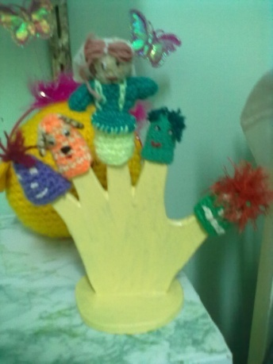
7. Пальчиковый театр.
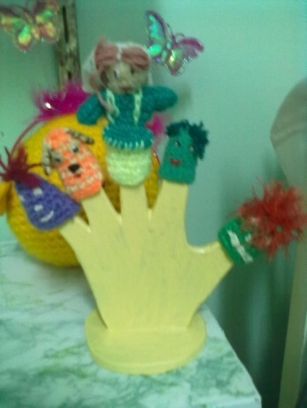

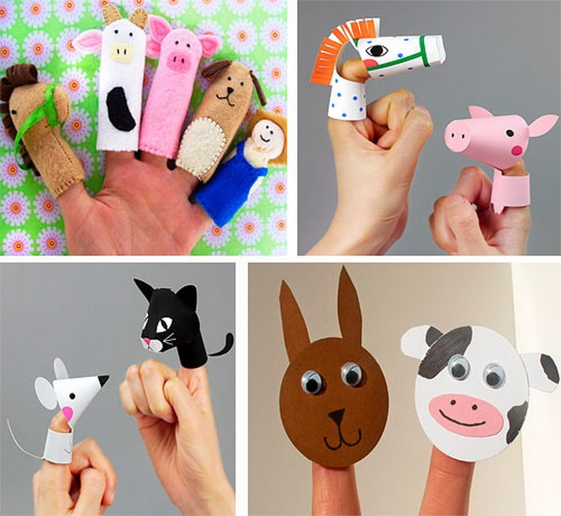

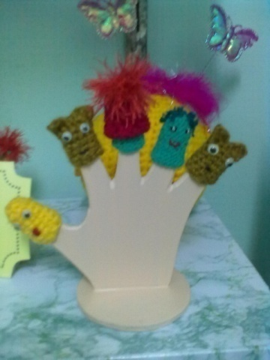
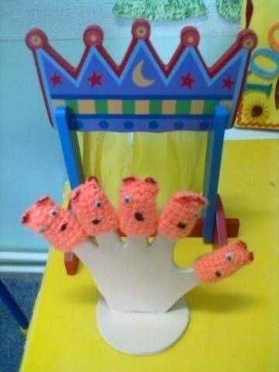

Необходимо, чтобы любая пальчиковая игра проходила весело, чтобы дети могли представить себя, например, в роле маленькой хрюшки, или веселой серенькой мышкой и т. д. Не стоит забывать, что все дети — фантазеры. Они легко перевоплощаются и свободно принимают все условности театрального действа. На основе своих собственных, еще небогатых, познаний о жизни малыши начинают судить о достоинствах и недостатках героев маленьких стихотворений, и это доставляет им удовольствие.
Дети с помощью воспитателя уже в младшем дошкольном возрасте учатся веселиться, обретают бодрость, хороший настрой, это обязательно усиливает их способность получать удовольствие от жизни в будущем. Состояние веселья пробуждает чувство радости от общения с другими ребятами, способствует укреплению здоровья и лучшему духовному развитию.
«Если мы хотим, чтобы жизнь доставляла радость, этого нужно добиваться самим, привнося радость в нашу жизнь», — писал Герхард Бранстер, автор книги «Все радости мира».
Кроме того, пальчиковые игры сами по себе дарят нашим детям здоровье, так как при этом происходит воздействие на кожные покровы кистей рук, где находится множество точек, связанных с теми или иными органами.
Главная цель пальчиковых игр — переключение внимания, улучшение координации и мелкой моторики, что напрямую воздействует на умственное развитие ребенка. Кроме того, при повторении стихотворных строк и одновременном движении пальцами у малышей формируется правильное звукопроизношение, умение быстро и четко говорить, совершенствуется память, способность согласовывать движения и речь.
Любые приемы — постукивания подушечками пальцев, растирание, поглаживание основания пальцев, круговые движения по ладоням, легкий массаж предплечья — несут ребенку только здоровье.
Годовалые дети легко воспринимают пальчиковую игру, выполняемую одной рукой, а трехлетние уже умеют играть двумя руками. Малыши четырехлетнего возраста способны участвовать в играх, где несколько событий сменяют друг друга, а старшим ребятам можно предложить пальчиковую игру, оформив ее какими-либо небольшими предметами — кубиками, шариками и т. д.
К пальчиковым играм относятся, игры с пластилином, камешками и горошинами, игры с пуговками и шнуровкой. Наибольшее внимание ребёнка привлекают пальчиковые игры с проговариванием небольшого стихотворения, потешки или с пением. (Приложение №1).

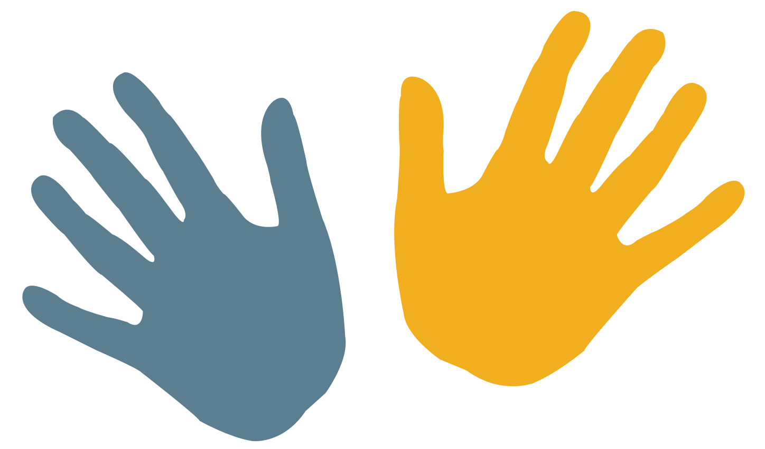

Основные принципы проведения пальчиковых игр:
- Выполнять упражнение следует вместе с ребёнком, при этом демонстрируя собственную увлечённость игрой.
- При повторных проведениях игры дети нередко начинают произносить текст частично (особенно начало и окончание фраз). Постепенно текст разучивается наизусть, дети произносят его целиком, соотнося слова с движением.
- Выбрав два или три упражнения, постепенно заменяются новыми.
- Наиболее понравившиеся игры можно оставить в своей картотеке и возвращаться к ним по желанию ребёнка.
- Не надо ставить перед ребёнком несколько сложных задач сразу (к примеру, показывать движения и произносить текст). Объем внимания у детей ограничен, и невыполнимая задача может "отбить" интерес к игре.
- Нельзя принуждать ребёнка к игре, а обязательно надо разобраться в причинах отказа, если возможно, ликвидировать их (например, изменив задание) или поменяйте игру.
Этапы разучивания игр:

- Взрослый сначала показывает игру малышу сам.
- Взрослый показывает игру, манипулируя пальцами и рукой ребёнка.
- Взрослый и ребёнок выполняют движения одновременно, взрослый проговаривает текст.
- Ребёнок выполняет движения с необходимой помощью взрослого, который произносит текст.
- Ребёнок выполняет движения и проговаривает текст, а взрослый подсказывает и помогает.
Работая в детском саду , я знаю , что успех в своей работе можно получить только в тесном сотрудничестве с родителями. Зная ,как важна атмосфера дружеских взаимоотношений между педагогом и родителями. Я проводила консультации и давала рекомендации родителям по темам:
«Как правильно проводить с ребёнком пальчиковые игры»,
«Роль пальчиковых игр в развитии детей младшего
дошкольного возраста». (Приложение№2).
После проведения консультаций мне стало ясно, что не все родители знают пальчиковые игры. Помещая в родительский уголок информацию для «молодых» родителей, эта проблема была решена. Родители познакомились с играми для детей младшего возраста и научились применять их со своими детьми дома.

Пальчиковые игры
на образовательной деятельности
- Работая с детьми младшего дошкольного возраста я отметила, что у детей недостаточно развита речь. Поэтому я уделяю большое внимание развитию речи, с помощью пальчиковых игр в разных видах деятельности.
С помощью потешек и пальчиковой гимнастики обогащается словарный запас детей, развиваю их воображение и речь.
На занятиях использую пальчиковую гимнастику (Приложение № 3)
Считаю, необходимым использование пальчиковых игр во всех видах деятельности, т.к они дают положительный результат и развивают речь у детей дошкольного возраста.
Атрибуты к пальчиковым играм можно сделать своими руками из различных материалов: бумаги, фетра, картона, ткани. (Приложение №4)
Вывод: Пальчиковые игры детям нравятся, дети занимаются с желанием, стали более внимательными, с удовольствием выразительно повторяют слова игр.
Я выбрала именно это направление не случайно, т.к. считаю очень важным уделять большое внимание развитию мелкой моторики рук с помощью пальчиковых игр, что способствует улучшению развития речи детей.
Заключение.
Важной частью работы по развитию мелкой моторики являются "пальчиковые игры". Эти игры очень эмоциональны, увлекательны.
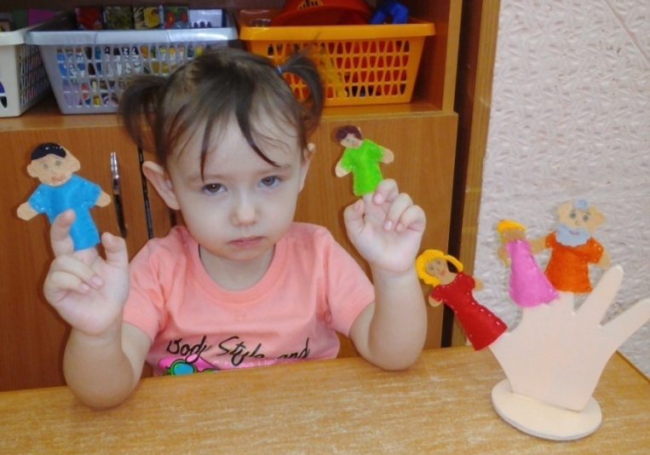
Они способствуют развитию речи, памяти, вниманию, мышлению, творческой деятельности ; обогащают словарный запас. «Пальчиковые игры» как бы отображают реальность окружающего мира - предметы, животных, людей, их деятельность, явления природы. В ходе «пальчиковых игр» дети, повторяя движения взрослых, активизируют моторику рук. Тем самым вырабатывается ловкость, умение управлять своими движениями, концентрировать внимание на одном виде деятельности.
Пальчиковые игры дают возможность родителям и воспитателям играть c малышами, радовать их и, вместе с тем развивать речь и мелкую моторику. Ребёнок получает разнообразные сенсорные впечатления, у него развивается внимательность и способность сосредотачиваться. Такие игры формируют добрые взаимоотношения между детьми, а также между взрослым и ребёнком.

Приложение №1
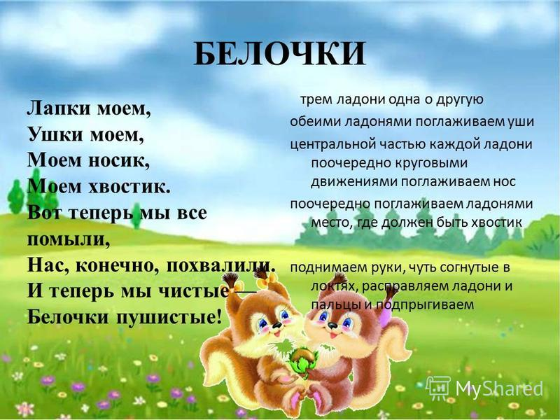
Картотека пальчиковых игр.
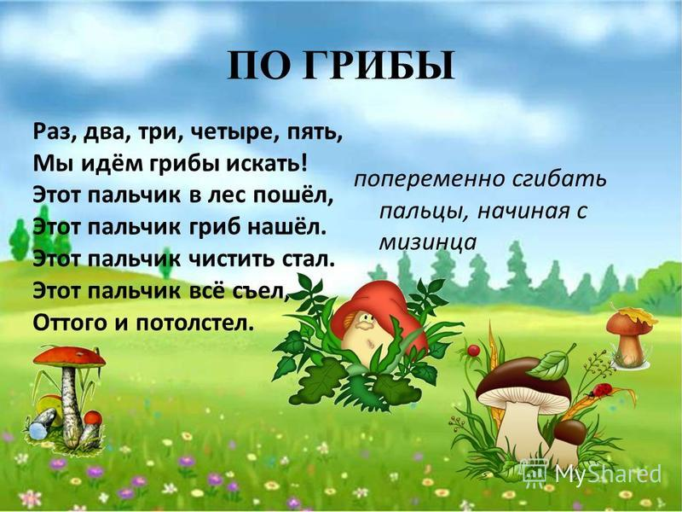

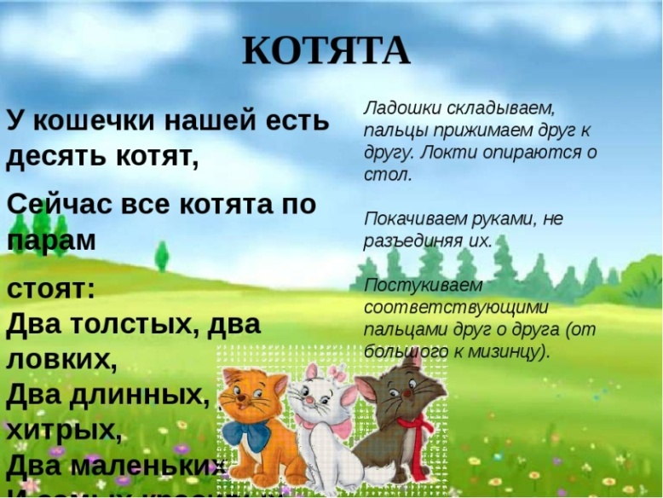
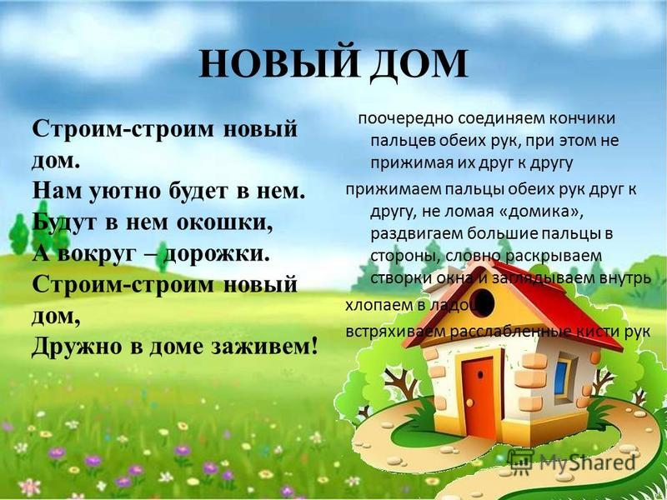

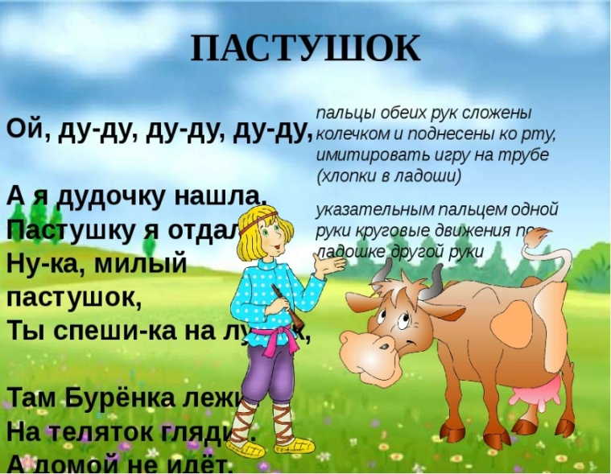
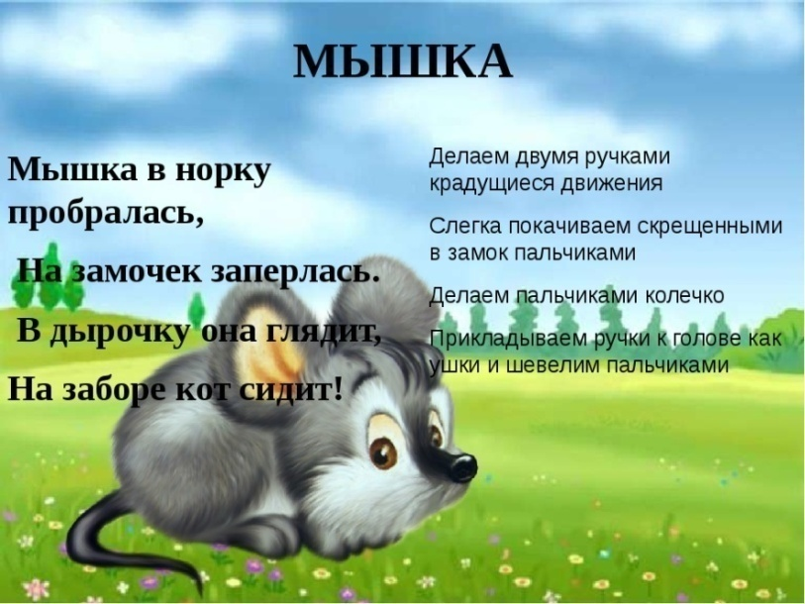

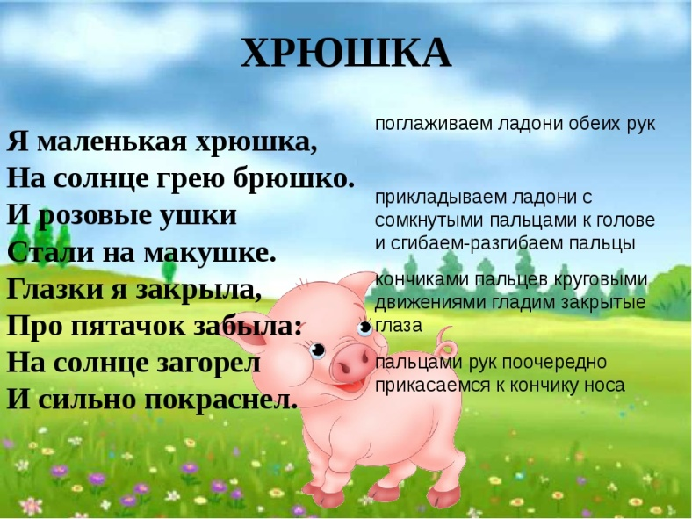
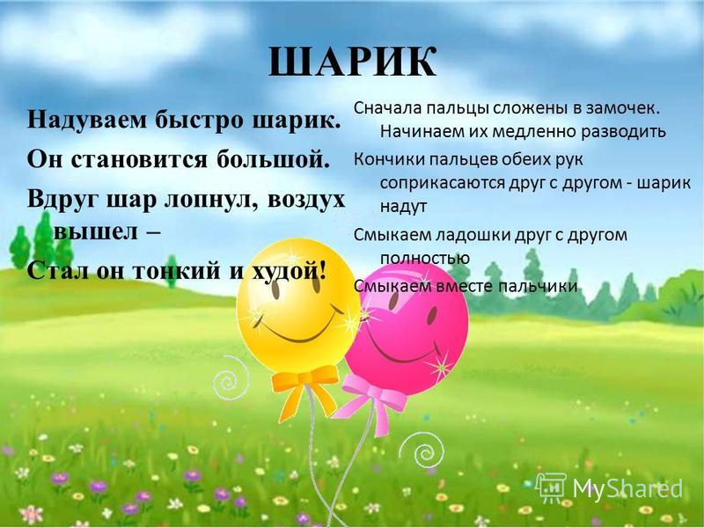

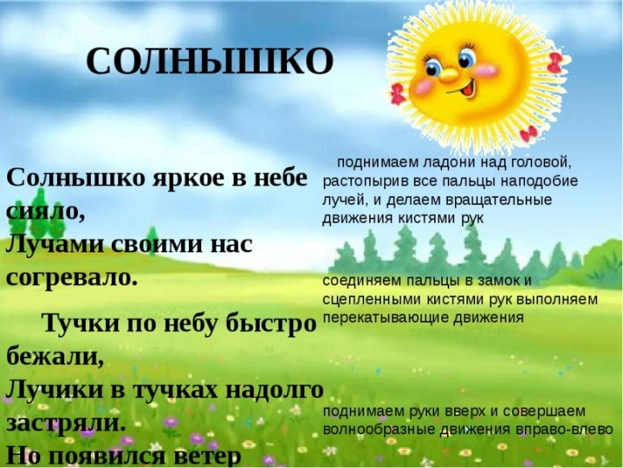
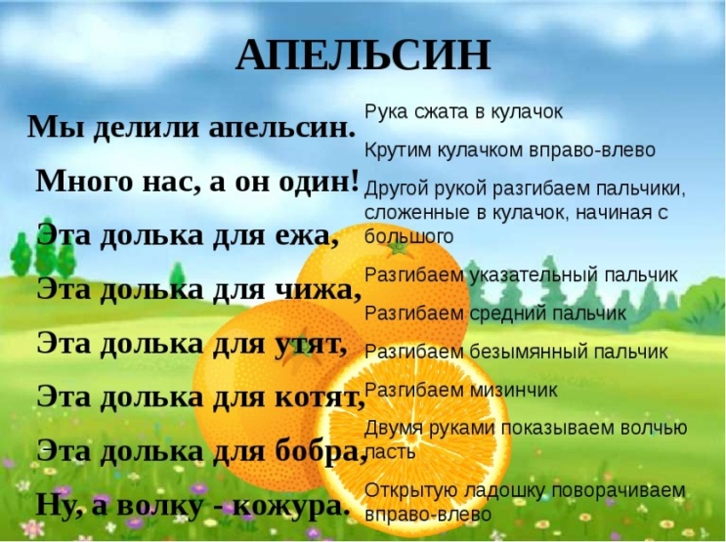

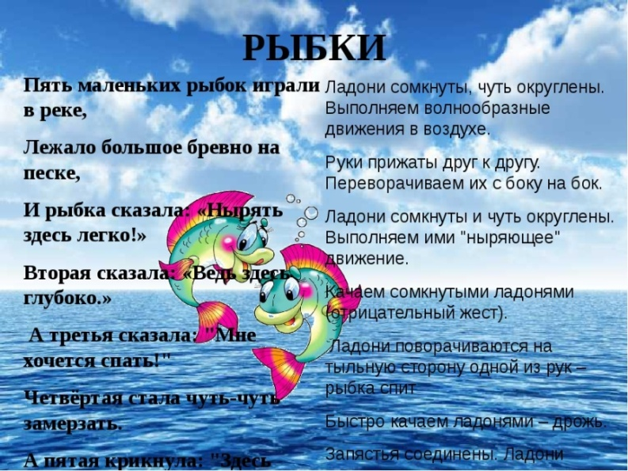
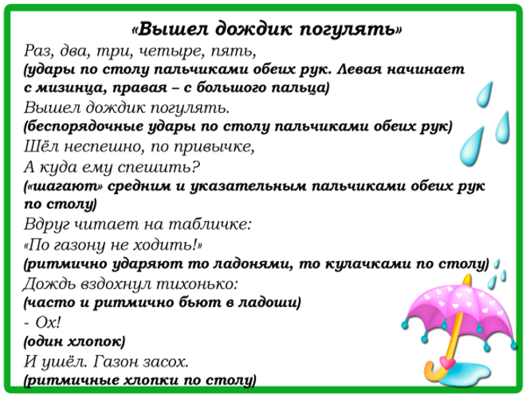

Приложение №2
Приложение №2
Консультация для родителей
«Как правильно проводить с ребёнком пальчиковые игры»

Пальчиковые игры представляют собой инсценировку стихов и потешек, рифмованных историй, сказок при помощи пальцев. Благодаря играм с пальчиками дети развивают мелкую моторику, что, в свою очередь, стимулирует развитие речевых центров. Ребенок получает новые тактильные впечатления, учится концентрировать внимание и сосредотачиваться. Такие игры предназначены для детей от полугода; интерес к ним сохраняется примерно до пяти лет. Малыши выполняют упражнения для одной руки, трех -четырехлетние дети задействуют все пальцы, а после четырех лет в игру вводятся различные предметы — шарики, кубики и т.п.
Пальчиковые игры и упражнения – уникальное средство для развития мелкой моторики и речи ребенка в их единстве и взаимосвязи. Разучивание текстов с использованием «пальчиковой» гимнастики стимулирует развитие речи, пространственного мышления, внимания, воображения, воспитывает быстроту реакции и эмоциональную выразительность. Ребёнок лучше запоминает стихотворные тексты; его речь делается более выразительной.
Игры с пальчиками – это не только стимул для развития речи и мелкой моторики, но и один из вариантов радостного общения с близкими людьми. Когда мама для пальчиковой игры берёт малыша на руки, сажает на колени, обнимая, придерживает, когда она трогает его ладошку, поглаживает или щекочет, похлопывает или раскачивает, ребёнок получает массу необходимых для его эмоционального и интеллектуального развития впечатлений.
Очень важным фактором для развития речи является то, что в пальчиковых играх все подражательные действия сопровождаются стихами. Стихи привлекают внимание малышей и легко запоминаются. Ритм и неизменный порядок слов, рифма для малыша являются чем-то магическим, утешающим и успокаивающим.
Насколько ребёнку понравится игра зависит во многом от исполнения взрослого. Для самых маленьких важно спокойно-ласковое настроение и осторожное, бережное прикосновение. Для детей трех-пяти лет имеет большое значение выразительная мимика и речь взрослого. Конечно, для выразительного исполнения взрослому следует выучить стихи наизусть.
Движения правой и левой рук контролируются разными полушариями мозга. Когда ребёнок начнёт легко выполнять нужные движения одной рукой, научите его выполнять те же движения другой рукой, а затем сразу двумя руками.
Для малыша двух-трёх лет некоторые игры станут особенно интересны, если вы для его пальчиков свернёте бумажные колпачки-куколки.

Фломастером можно нарисовать на колпачке глазки, ротик, рубашку, пуговки, вырезать из цветной бумаги и приклеить гребешок, клюв, крылышки, шапочку и др.

Этапы разучивания игр:
- Взрослый сначала показывает игру малышу сам.
- Взрослый показывает игру, манипулируя пальцами и ручкой ребёнка.
- Взрослый и ребёнок выполняют движения одновременно, взрослый проговаривает текст.
- Ребёнок выполняет движения с необходимой помощью взрослого, который произносит текст.
- Ребёнок выполняет движения и проговаривает текст, а взрослый подсказывает и помогает.

Рекомендации:
- Не проводите игру холодными руками. Руки можно согреть в тёплой воде или растерев ладони.
- Если в новой игре имеются не знакомые малышам персонажи или понятия, сначала расскажите о них, используя картинки или игрушки.
- Пальчиковые игры с детьми до 1.5 лет проводите как показ или как пассивную гимнастику руки и пальцев ребёнка.
- Детям старше 1.5 лет можно время от времени предлагать выполнить движения вместе.
- Если сюжет игры позволяет, можно «бегать» пальчиками по руке или спине ребёнка, щекотать, гладить и др.
- Используйте максимально выразительную мимику.
- Делайте в подходящих местах паузы, говорите то тише, то громче, определите, где можно говорить очень медленно, повторяйте, где возможно, движения без текста.
- Выбрав две-три игры, постепенно заменяйте их новыми.
- Проводите занятия весело, «не замечайте», если малыш на первых порах делает что-то неправильно, поощряйте успехи.
- Начните с простых пальчиковых игр:

Качели
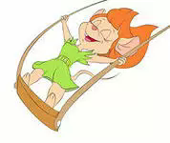
Задрожали ветви елей.
Мы в восторге от качелей.
Мы летаем вверх и вниз,
Вместе с нами веселись.
Упражнение выполнять вначале правой, затем левой рукой, а далее — двумя руками.От запястья кисти рук с прямыми сомкнутыми пальцами поднимать вверх, а затем, слегка согнув пальцы, мягко опускать вниз.

Белка
Сидит белка на тележке,
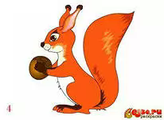
Продает она орешки:
Лисичке-сестричке,
Воробью, синичке,
Мишке толстопятому,
Заиньке усатому...
(Народная песенка)
Поочередно разгибать все пальцы,
начиная с большого.
Детки
Тише, тише, не шумите,
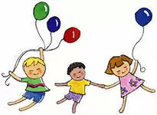
Наших деток не будите!
Птички станут щебетать,
Будут пальчики вставать.
Раскачивать кулачок вверх-вниз по ритмике стихотворных строк, а на слово «вставать» — открыть кулачок, широко раздвинув пальцы. Упражнение выполнять вначале одной рукой, затем — второй, а в заключение — двумя руками.

Встали пальчики
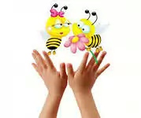
Этот пальчик хочет спать,
Этот пальчик — прыг в кровать,
Этот пальчик прикорнул,
Этот пальчик уж заснул.
Встали пальчики — «Ура!»
В детский сад идти пора!
Поочередно пригибать пальцы к ладошке, начиная с мизинца. Затем большим пальцем касаться всех остальных — «будить». Одновременно с восклицанием «Ура!» кулачок разжать, широко расставив пальцы в стороны.
Жук
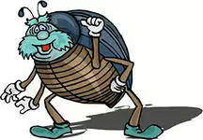
Я веселый Майский жук.
Знаю все
Сады вокруг,
Над лужайками
Кружу,
А зовут меня
Жу-жу...
Сжать кулачок. Указательный палец и мизинец развести в стороны («усы»). Шевелить «усами».

Комарик
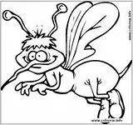
Не кусай, комарик злой!
Я уже бегу домой.
Сжать кулачок.
Указательный палец выдвинуть вперед (это — «хоботок», которым «комарик» пытается «укусить» ребенка). Мизинец и большой пальцы, расслабив, опустить вниз (это — «лапки»).

С какого возраста можно начинать использовать пальчиковые игры и пальчиковую гимнастику?
- Пальчиковую гимнастику следует начинать делать в возрасте полугода (с 6 – 7 месяцев). Ежедневно в течение 2 – 3 минут поглаживайте ручки ребенка, разминайте его ладошки и пальчики. Это даст малышу необходимую сенсорную «пищу». Пальчиковые игры следует начинать использовать в общении с ребенком с двух лет.
Пальчиковые игры – не единственное средство развития мелкой моторики рук ребенка. Например, можно дать малышу макароны,пусть сидит, перебирает. Что лучше помогает развивать координацию рук?
Конечно, можно и даже нужно использовать все возможные способы развития мелкой моторики рук ребенка (игрушки, рисование, лепка и т.д.). Но пальчиковые игры обладают весомым преимуществом: ребенок осваивает их в процессе живого и эмоционально-насыщенного общения со взрослым.
Если Вы используете в общении с ребенком пальчиковые игры, значит, Вы помогаете его развитию. Ведь, как известно, у малышей развитие мелкой моторики рук всегда влечет за собой и развитие речи.
А развитие координации движений руки способствует подготовке руки к письму и рисованию.

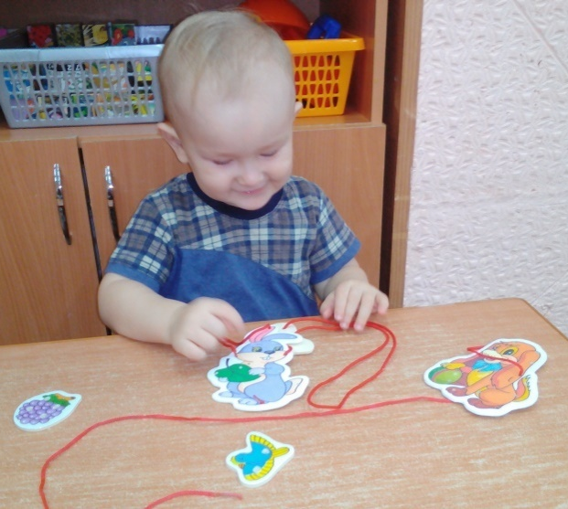

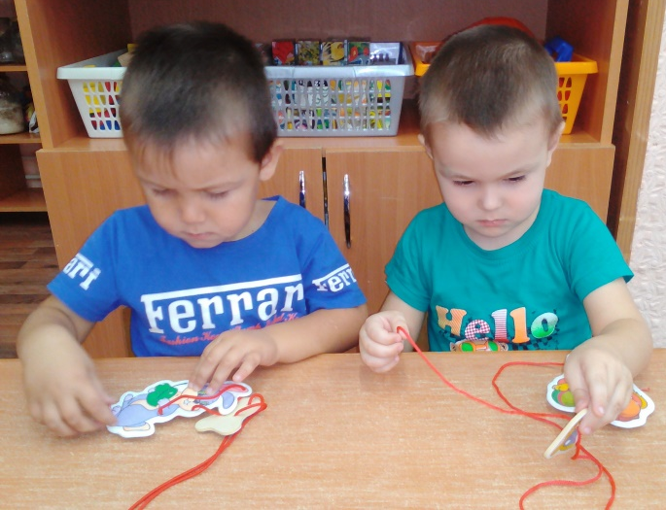

Приложение №2
Рекомендации для родителей
«Роль пальчиковых игр в развитии детей младшего
дошкольного возраста»
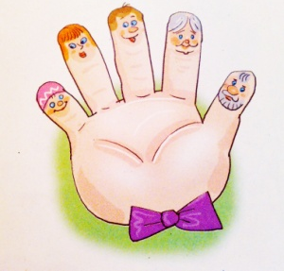
Пальчиковые игры и упражнения - уникальное средство для развития мелкой моторики и речи в их единстве и взаимосвязи. Разучивание текстов с использованием «пальчиковой» гимнастики стимулирует развитие речи, пространственного мышления, внимания, воображения, воспитывает быстроту реакции и эмоциональную выразительность. Ребёнок лучше запоминает стихотворные тексты; его речь делается более выразительной.
А ещё игры с пальчиками - один из вариантов радостного общения с близкими людьми. Когда мама для пальчиковой игры берёт малыша на руки, сажает на колени, обнимая, придерживает, когда она трогает его ладошку, поглаживает или щекочет, похлопывает или раскачивает, ребёнок получает массу необходимых для его эмоционального и интеллектуального развития впечатлений.
Очень важным фактором для развития речи является то, что в пальчиковых играх все подражательные действия сопровождаются стихами. Стихи привлекают внимание малышей и легко запоминаются. Ритм и неизменный порядок слов, рифма для малыша являются чем-то магическим, утешающим и успокаивающим.
Насколько ребёнку понравится игра, зависит во многом от исполнения взрослого. Для самых маленьких важно спокойно-ласковое настроение и осторожное, бережное прикосновение. Для детей трех-пяти лет имеет большое значение выразительная мимика и речь взрослого. Конечно, для выразительного исполнения взрослому следует выучить стихи наизусть.
Движения правой и левой рук контролируются разными полушариями мозга. Когда ребёнок начнёт легко выполнять нужные движения одной рукой, научите его выполнять те же движения другой рукой, а затем сразу двумя руками.

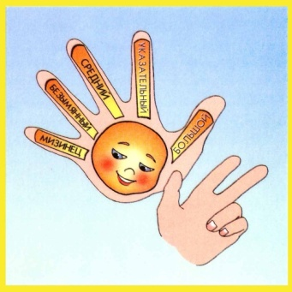
Этапы разучивания игр:
1. Взрослый сначала показывает игру малышу сам.
2. Взрослый показывает игру, манипулируя пальцами и ручкой ребёнка.
3. Взрослый и ребёнок выполняют движения одновременно, взрослый проговаривает текст.
4. Ребёнок выполняет движения с необходимой помощью взрослого, который произносит текст.
5. Ребёнок выполняет движения и проговаривает текст, а взрослый подсказывает и помогает.

Рекомендации по проведению пальчиковых игр:

1. Если в новой игре имеются не знакомые малышам персонажи или понятия, сначала расскажите о них, используя картинки или игрушки.
2. Детям старше 1.5 лет можно время от времени предлагать выполнить движения вместе.
3. Используйте максимально выразительную мимику.
4. Делайте в подходящих местах паузы, говорите то тише, то
громче, определите, где можно говорить очень медленно, повторяйте, где возможно, движения без текста.
7. Выбрав две-три игры, постепенно заменяйте их новыми.
Проводите занятия весело, «не замечайте», если малыш на первых порах делает что-то неправильно, поощряйте успехи.
Пальчиковые игры, разработанные на фольклорном материале, максимально полезны для развития ребёнка-дошкольника. Они содержательны, увлекательны, грамотны по своему дидактическому наполнению.
Суть фольклорных текстов — действие. Действия персонажей, движение событий, рождение конфликтов и их разрешение создают единственную в своём роде, удивительную, движущуюся стихию жизни.

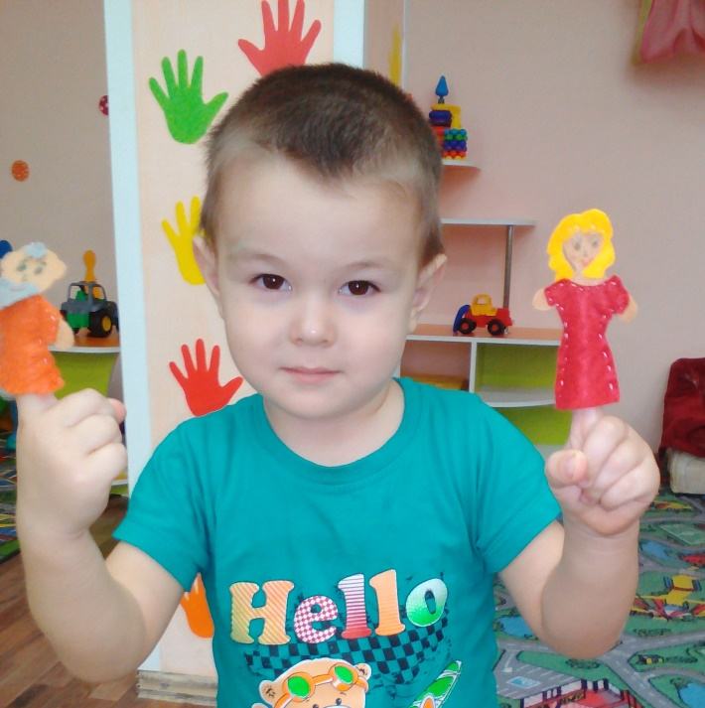

Игры и упражнения с предметами для детей

Использование данных упражнений способствует развитию тактильной чувствительности и тонкой моторики, а также оказывает благоприятное влияние на совершенствование речи, внимания, восприятия и готовит ребёнка к овладению навыками рисования и письма.
Упражнения разделены на блоки, слева даётся задание с каким-либо предметом, а справа стихотворение.
Самым маленьким детишкам мелкие предметы дают обязательно под строгим присмотром, такие как: бусинки, горошинки, различные крупы... и лучше всего их перетирать, перебирать ручками в тазике, коробочке, произнося стихи. А когда уже смогут легко брать мелкие предметы двумя пальчиками, тогда уже можно осваивать из этих пальчиковых игр более сложные.
Но это не значит, что с самыми маленькими не стоит играть в такие игры, наоборот, если вы будете ежедневно заниматься с малышом, то сами увидите, как ловко начинают работать у него ручки и пальчики. А повторяя часто стихи, малыши в скором времени их и сами смогут вам рассказать.

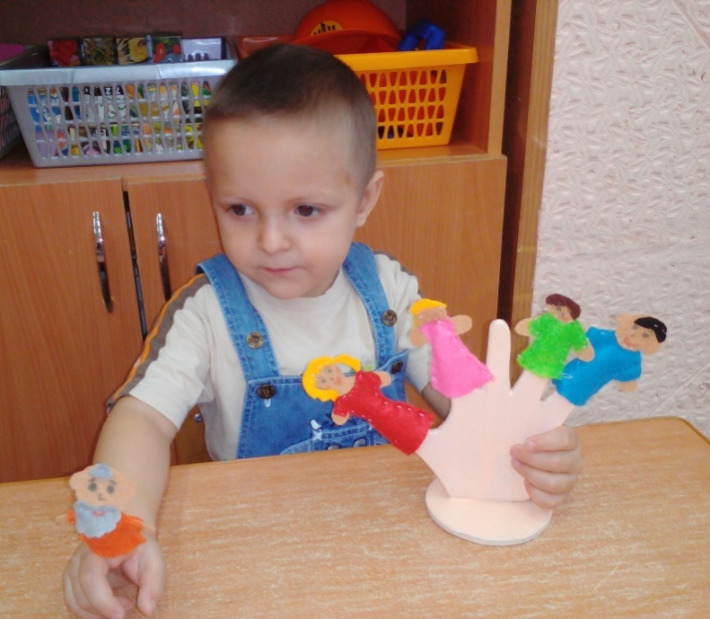

Бусинки-горошки
Покатаю я в руках
Бусинки, горошки.
Станьте ловкими скорей,
Пальчики, ладошки.
(Катать по столу горошины или бусины указательным пальцем, средним, безымянным имизинцем.)
Орехи
Научился два ореха
Между пальцами держать.
Это в школе мне поможет
Буквы ровные писать.
(Перебирать по кругу два грецких ореха, зажав их в ладони.)
Игра с горошком
Дома я одна скучала,
Горсть горошинок достала.
Прежде чем игру начать,
Надо пальчику сказать:
- Пальчик, пальчик,
мой хороший,
Ты прижми к столу горошек,
Покрути и покатай
И другому передай.
(Катать горошинки между указательным и средним пальцами.)
Карандаш
Карандаш в руках катаю,
Между пальчиков верчу.
Непременно каждый пальчик
Быть послушным научу.
(Перекатывать между пальцами карандаш.)
.
Помощник
Я крупу перебираю,
Мамочке помочь хочу.
Я с закрытыми глазами
Рис от гречки отличу.
(Разбирать отдельно разные крупы.)
Ослик
Ослик хвостиком качал,
Чуть его не потерял.
Ты качай, качай, качай,
Но давай-ка не теряй.
(Карандаш между большим иуказательным пальцами правойруки.Покачивают, имитируядвижениемаятника.Затем другой рукой.)
Чай
Мне в стакан налили чай
И сказали: «Размешай!»
Ложку пальчиками взял,
Сахар быстро размешал.
(Ручка между большим и среднимпальцами правой руки, «мешают
сахар» по часовой стрелке ипротив.)
Луна
Ночью смотрим из окна,
Видим – полная луна.
Утром мы возьмём альбом,
Нарисуем небо в нём.
(Ручка между большим, средним ибезымянным пальцами правой
руки, чертят в воздухе круги почасовой стрелке и против.)

Пальчиковая гимнастика с палочками.
.

Упражнение «Делай как я»
Обычные школьные счетные палочки прекрасно подойдут и для игры с двухлетками. На ровной поверхности взрослый выкладывает из палочек какую-нибудь простую фигуру, добавляя каждый раз по одной, и предлагает ребенку сделать то же самое. Так малыш постепенно овладевает действием по образцу пока еще в самой элементарной форме:
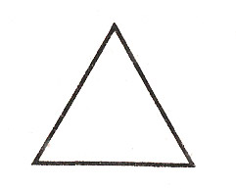
а) сколько палочек достаточно взять, чтобы сделать треугольник? (Три.) Возьмите три палочки и сделайте треугольник;

б) сколько палочек достаточно добавить, чтобы сделать четырехугольник? (Одну.) Добавьте одну и сделайте четырехугольник. На что похож ваш четырехугольник? {На квадрат.),

в) сложите такую лампу. На что это еще похоже?
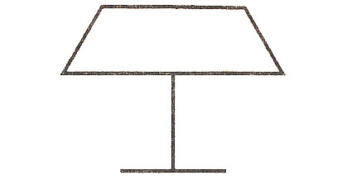

г) сложите такую лодку:
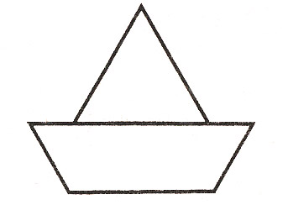

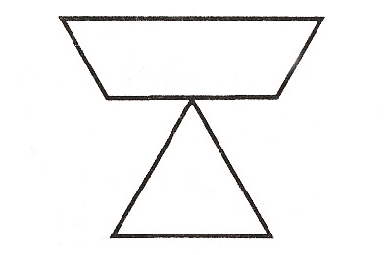
д) сложите такую вазу:

Задания на конструирование и трансформацию

Упражнение 1
Переложить одну палочку так, чтобы домик повернулся в другую сторону.
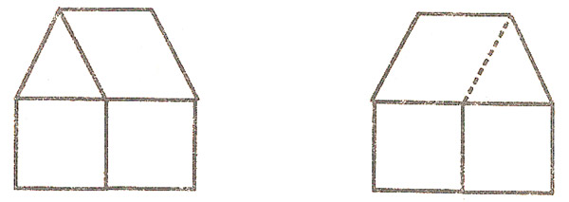

Упражнение 2
В фигуре, похожей на ключ, переложить четыре палочки так, чтобы получилось три квадрата.

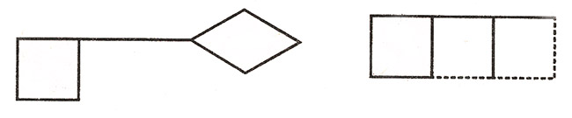

Упражнение 3

Переложить две палочки так, чтобы корова смотрела в другую сторону.
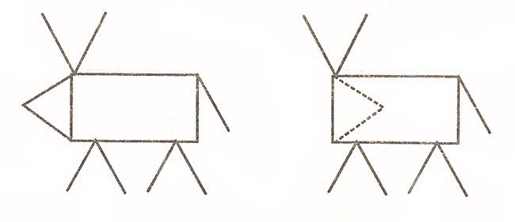

Упражнение 4
В фигуре, изображающей стрелу, переложить четыре палочки так, чтобы получилось четыре треугольника.

Упражнение 5
Перестроить корабль в танк, переложив шесть палочек.
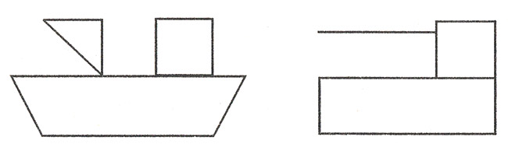

Возраст от двух до трех лет называют «годом большого скачка». И действительно, между двумя и тремя годами у ребенка блестящие достижения: интенсивно развивается речь, появляется целенаправленность, осознание самого себя, социальное взаимодействие со сверстниками. Дети овладевают творческими видами деятельности: рисованием, простейшими формами конструирования, у детей появляется способность к фантазированию, закладываются основы интеллекта.
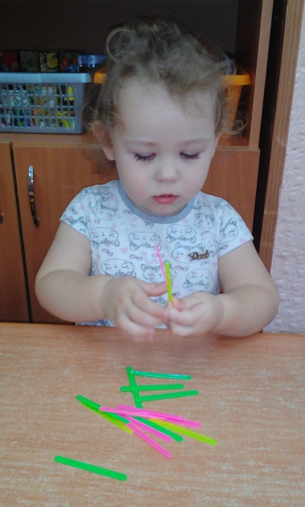
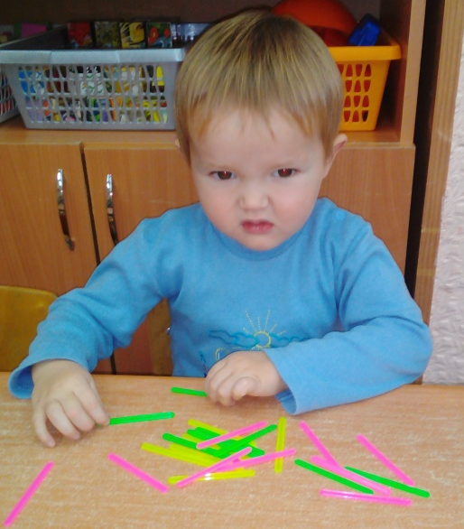

Приложение №3

Приложение№3
Конспект НОД в младшей группе «Поможем кошке Мурке»

Цель: Познакомить детей с пальчиковыми играми.
Задачи:
- Формировать умение запоминать, проговаривать отдельные слова, понимать их значение.
- Развивать умение подражать воспитателю.
- Развивать творческие способности.
Предварительная работа:
Рассматривание иллюстраций, чтение художественной литературы, слушание песенок про кошку.
Ход:
Воспитатель: Ребята, сегодня мы с вами поиграем с нашими пальчиками, но не одни, давайте угадаем, кто придет к нам в гости?
Загадка: «Днем сидит и «Мяу» говорит,
А ночью бродит – мышек ловит»
Воспитатель: Кто это?
Дети: Кошка!
Воспитатель: Здравствуйте, ребятки! Да, я кошечка, меня зовут Мурка! А вы знаете, как подаю я голос?
Дети: Да! Мяу!
Воспитатель: Ой, ребятки, я к вам бежала и под дождик попала. А вы знаете, как капает дождик?
Дети отвечают и показывают.
«Дождик»
Тихий, тихий, тихий дождик
Дождик, дождик, кап-кап-кап!
(пальцами слегка постукивают по ладошке)
А потом сильнее дождик
Дождик, дождик кап-кап-кап!
(несильно хлопают в ладошки)
Сильный, сильный, сильный ливень
(громко хлопают в ладоши)
Гром, гром, гром
(хлопают в ладоши)
В небе молния кругом!
(поднять руки вверх и потрясти ими)
Воспитатель: Ой, какие молодцы! Ребята, а вы можете разбудить солнышко, чтобы я просохла и согрелась?
Дети отвечают и показывают.

Игровое упражнение с Солнышком.

Солнышко просыпайся, на небе появляйся
(руки тянем вверх)
Ну-ка, Солнышко проснись, и на небе появись
(разводим в стороны)
Динь-день, динь-день –
Начинаем новый день!
А вокруг все топают,
(ножки топают)
Крылышками хлопают
(руки в стороны)
А вокруг все прыгают,
Лапками двигают,
(прыжки)
Лапки вверх – потянись
(руки вверх)
Лапки вниз – наклонись
(руки вниз)
Повернуться, повернуться
(повороты)
И друг другу улыбнуться
(улыбка)
Раз-два, раз-два, спит пускай одна сова.
Воспитатель: Спасибо вам, ребятки, за солнышко, а вы знаете игру про нас кошечек? Давайте, вы мне покажите, а я посмотрю!

«Котик»
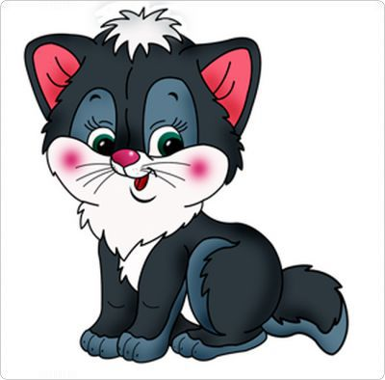
Пошел котик на торжок
(показывает «ушки»)
Купил котик пирожок
(складывает ладошки, как пирожок)
Пошел котик на улочку
(показывает «ушки»)
Купил котик булочку
(показывает кулачок)
Самому ли съесть
(пожимаем плечами)
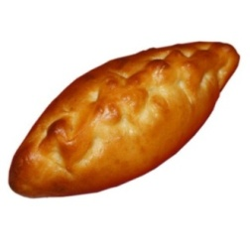
Или Бореньке съесть?
(показывает «ушки»)
Я и сам укушу
(имитируем еду)
Да и Бореньке снесу
(показывает две ладошки)

Воспитатель: Спасибо вам ребята! Мне понравилось с вами играть, но мне
пора уходить. Меня ждут мои маленькие котята, которым я расскажу про вас.
Машем ручкой на прощанье: «До свидания! До свидания, Мурка!»
Кошечка уходит.
Воспитатель: Понравилось, ребята вам играть? Молодцы.

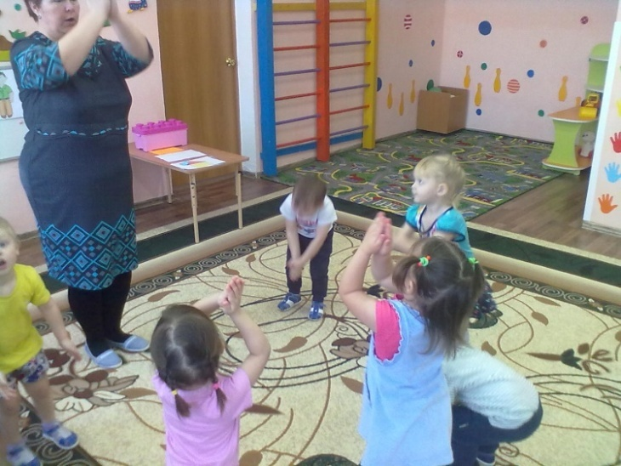
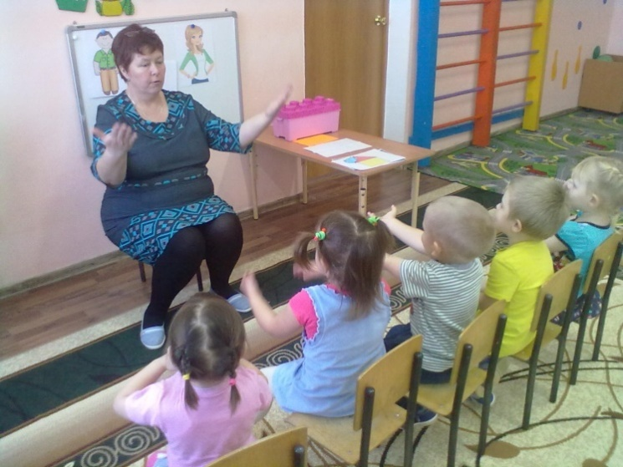

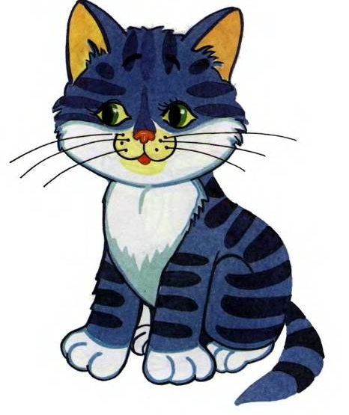

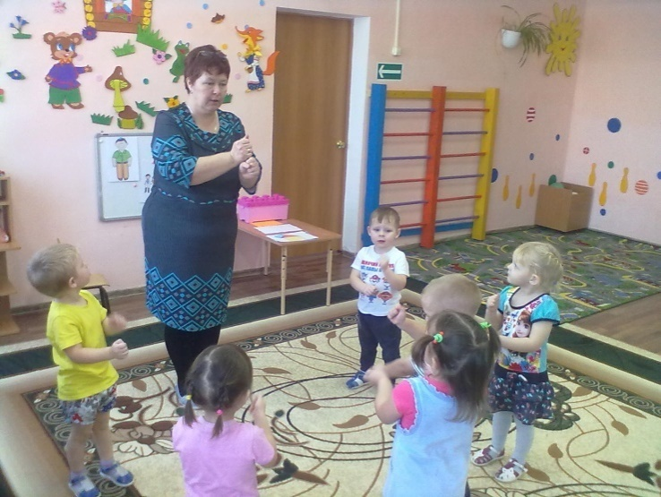

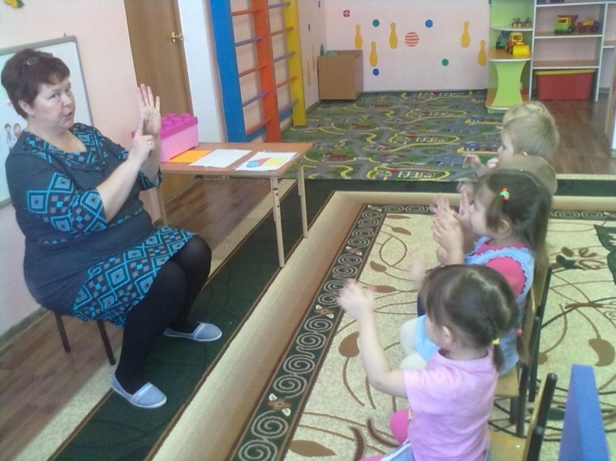

СПИСОК ИСПОЛЬЗОВАННОЙ ЛИТЕРАТУРЫ:

1. «Пальчиковые игры для детей» - С.О.Ермакова., 2009 г.

2. «Забавы для малышей» - М. Ю .Картушина., Москва «Творческий центр», 2007 г.

3. «Озорные пальчики» - муз.занятие И.В. Бодраченко, журнал «Музыкальный руководитель» №8, 2007 г.

4. «Пальчиковые игры для малышей» - Д.А. Костраба, журнал «Музыкальный руководитель» №5, 2008 г

5.« Вместе с мамой играем пальчиками»– Т. П.Трясорукова, Ростов на/Д : Феникс, 20с. : ил. - (Серия "Школа развития").

6.« Умные ручки : пальчиковые потешки для детей от 3 месяцев до 7 лет» : [практ. пособие] / авт.-сост. Андрей Хвостовцев. - Новосибирск :Сибир. университет.изд-во, 2008. – 151 с. : ил. - (Умница : для детей и взрослых).

7.« Играем пальчиками и развиваем речь». В. В. Цвынтарный, - СПб. : Лань, 19с. : ил.

8.Лямина, Г. Учимся говорить и общаться [Текст] : Дошкольное воспитание / Г. Лямина. - 2006. - №4. - С.105-112. 11.

9.Максакова, А.И. Правильно ли говорит ваш ребенок [Текст] : Пособие для воспитателей детского сада / А.И. Максакова. - М. : Просвещение , 1992. - 159с. 12.

10.Максакова, А.И., Учите, играя: Игры и упражнения со звучащим словом [Текст] / А.И. Максакова, Г.А. Туманова.– М. : Просвещение , 1979. – 127 с.

11. Савина, Л.П. Пальчиковая гимнастика для развития речи дошкольников [Текст] : Учебное пособие / Л.П. Савина. – М. : АСТ , 2004.- 97с.

12.Интернет ресурсы.

Приложение №3
Конспект НОД в младшей группе «Умелые пальчики»
Цели:
1. Развитие мелкой моторики рук детей дошкольного возраста впроцессе пальчиковых игр.
2. Увеличение подвижности пальцев
3. Развитие силы и гибкости пальцев
Задачи:
1. Учить детей упражнениям пальчиковой гимнастики
2. Развивать в пальчиковых играх тактильную чувствительность, зрительно–двигательную координацию движений.
3. Развивать умение подрожать взрослому, понимать смысл речи, повышать речевую активность.
4. Развивать творческое воображение.
5. Развивать чувства ритма, темпа, способности восприятия музыкальных образов и умения ритмично, выразительно двигаться в соответствии с данным образом;
Материал: игрушки мошка, паучок, лягушка, колечки от пирамидки.

Ход:
Воспитатель и дети входят в зал.
Воспитатель: Ребята, мы с вам поедим на луг. Но с начало разминаем наше тело.
Разминка
Головами покиваем
Носиками помотаем
И зубами постучим
И немножко помолчим
(прижимаем указательные пальцы к губам и выдыхаем («тсс…»).
Плечиками мы покрутим
(поставив пальцы на плечи, вращаем плечами)
И про ручки не забудем
Пальчиками потрясём
И немножко отдохнём
(наклонившись, качаем руками («чтобы ручки отдохнули»)
Мы ногами поболтаем
И чуть-чуть поприседаем
Ножку ножкой подобьём
(прыгаем на месте или ритмично хлопаем в ладоши.)
И с начала всё начнём…
Воспитатель: А теперь садимся на паровозик и поедим на луг.
Паровозик
Паровозик чух-чух-чух, поезд мчится во весь дух(2 раза)
Чух-чух, чух-чух
А колесики стучат, тук-тук(говорят 2раза)
Тук-тук

Воспитатель: Приехал наш паровозик. Выходим на луг, ребята ко мне на ладошку села мошка.
«Мошка»
Села мошка на ладошку, посиди еще немножко
Посиди, не улетай
Улетела… Ай!
Воспитатель:Ой ребята кто там по веточке ползет? Это паучок.
«Паучок»
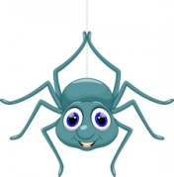
(Руки скрещены. Пальцы каждой руки “бегут” по предплечью, а затем по плечу другой руки)
Паучок ходил по ветке,
А за ним ходили детки.
Дождик с неба вдруг полил,
(Кисти свободно опущены, выполняют стряхивающее движение (дождик).
Паучков на землю смыл.
(Хлопок ладонями по столу/коленям.)
Солнце стало пригревать,
(Ладони боковыми сторонами прижаты друг к другу, пальцырастопырены, качают руками (солнышко светит)
Паучок ползёт опять,
(Действия аналогичны первоначальным)
А за ним ползут все детки,
Чтобы погулять на ветке. (”Паучки” ползают на голове.)
Воспитатель: Ребята, смотрите, смотрите кто прыгает тут? Лягушка.
«Лягушка»
Вот лягушка по дорожке
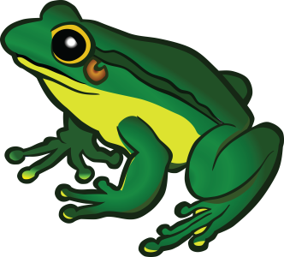
Скачет вытянувши ножки
Ква-ква, ква-ква, ква-ква
Вот из лужицы на кочку
И за мошкою вприскочку
Ква-ква, ква-ква, ква-ква
Больше есть ей не охота,
Прыг опять в свое болото
Ква-ква, ква-ква, ква-ква
Воспитатель: Ребята, давайте поиграем на лужайке.
«Ножки»
Ножки-ножки: вы куда бежите?(2раза)
Мы по кочкам, по кочкам, по маленьким пенечкам
И в ямку бух.
(Все 3 раза)
«Перчатка»
Весёлая мышка
( Раскрываем ладошку, пальцы растопырены (перчатка).
Перчатку нашла,
( Поворачиваем руки то ладонью, то тыльной стороной вверх.)

Гнездо в ней устроив,
( Складываем ладоши "ковшом")
Мышат позвала.
(Сгибаем - разгибаем пальцы ("зовущий" жест)
Им корочку хлеба
Дала покусать,
( Кончиком большого пальца поочерёдно стучим по кончикам остальных пальчиков.)
Отшлепала всех.
(Большим пальцем "шлёпаем" остальные)
И отправила спать.
( Ладони прижимаем друг к другу, кладём под щёку (спим)
Весёлая мышка
( Раскрываем ладошку, пальцы растопырены (перчатка).
Перчатку нашла,
(Поворачиваем руки то ладонью, то тыльной стороной вверх.)
Гнездо в ней устроив
(Складываем ладоши "ковшом")
Мышат позвала.
( Сгибаем - разгибаем пальцы ("зовущий" жест)
Им корочку хлеба.
( Кончиком большого пальца стучим по кончикам остальных)
Дала покусать
Погладила всех
(Большим пальцем гладим ("шлёпаем") остальные (скользящим движением от мизинца к указательному)
И отправила спать.
(Ладони прижимаем друг к другу, кладём под щёку (спим)
Воспитатель: Ребята мы погуляли, поиграли. Сейчас пора домой. Домой мы поедим на машине. Берите в руки рули и поехали:
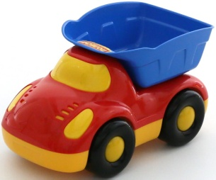
«Машина»
Сидим с шофером рядом би-би-би
Помочь шоферу надо би-би-би
Машинам всем и людям би-би-би
Бибикать громко будем би-би-би
Воспитатель: После прогулки нам надо мыть руки.
«Наши ручки»
Наши ручки отмываем: вот так, вот так
Наши ручки поднимаем: вот-так, вот-так
Наши ручки опускаем: вот-так, вот-так
И за спинку убираем: вот-так, вот-так
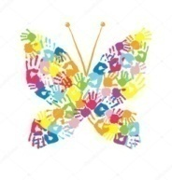
Воспитатель: Ребята понравилось вам прогулка? До свидания!

Приложение №3

ОД по развитию мелкой моторики в младшей группе «Пальчиковые игры с домовёнком Кузей»
Цель: Проработать с детьми различные приемы и виды деятельности для развития мелкой моторики рук.
Задачи:
*Учить детей различным приемам самомассажа;
*Развивать тактильную чувствительность сложно координированных движений пальцев и кистей рук в играх с предметами домашнего обихода (прищепки, крупы);
*Совершенствовать артикуляцию и мелкую моторику, координацию речи с движениями, сопровождаемыми звукозаписью;
*Активизировать речь, стимулировать использование детьми в активной речи слова, обозначающие название пальчиков;
*Использовать в работе по развитию мелкой моторики приемы нетрадиционного рисования (рисование пальчиком по манной крупе;
*Формировать познавательный интерес, эмоционально-положительные взаимоотношения между воспитанниками.
Ход:
Воспитатель: Здравствуйте, ребята! Сегодня нас с вами ждут интересные задания, а выполнить их нам помогут наши помощники. Кто они, вы узнаете, отгадав загадку.
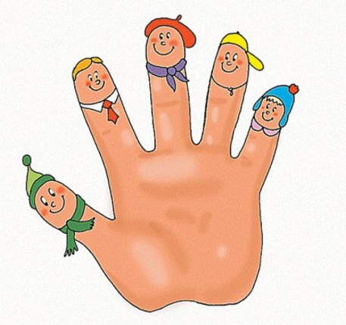
Пять да пять — родные братцы,
Так все вместе и родятся.
Если вскапываешь грядку —
Держат все они лопатку.
Не скучают, а играют
Вместе все в одни игрушки.
А зимою всей гурьбою
Дружно прячутся в теплушки.
Вот такие «пять да пять».
Угадайте, как их звать?
(Пальчики)
Воспитатель: Верно, эти помощники — наши пальчики. Наши пальчики дружные и послушные. Давайте покажем как они умеют здороваться.
Здравствуй, солнце золотое!
Здравствуй, небо голубое!
Здравствуй, вольный ветерок!
Здравствуй, маленький дубок!
Мы живем в одном краю —
Я вас всех приветствую!
(Дети на каждую строчку стихотворения поочередно соединяют одноименные пальчики).

Воспитатель: На каждой руке живут пять пальчиков. Они хоть и похожи, но у каждого пальчика есть свое имя. Давайте вспомним, как зовут наши пальчики.
Разожми свой кулачок,
Посмотри скорей-ка:
В кулачке твоем живет
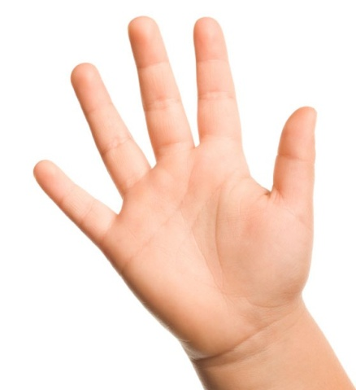
Славная семейка.
Первый палец главный самый,
Он, как папа, он большой.
И совсем похож на маму
Указательный, второй.
Третий палец — средний,
Твой братишка пятилетний,
А четвертый — очень странный,
Оттого, что безымянный.
У него, как у щенка,
Нету имени пока.
А мизинец — пятый пальчик,
Как его мне не узнать?
Это ты и есть мой мальчик,
Научившийся считать.
(Дети постепенно разжимают свои кулачки сначала на левой руке, дотрагиваясь пальцами правой до каждого пальчика, поглаживая их, затем на правой.)
Воспитатель: Наши пальчики — наши волшебные помощники. Они обязательно должны трудиться. Давайте разбудим их перед тем, как приняться за работу.
Большой палец встал один,
Указательный — за ним.
Средний будит безымянный
Тот поднял мизинчик малый.
Встали братцы все — «Ура!»
На работу им пора.
(Сжать пальцы в кулачок, поочередно разгибать их, начиная с большого).
А со слов «Встали братцы все».широко расставить пальцы в стороны).
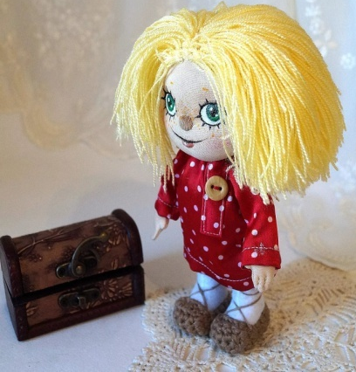
Кто-то стучится в группу. Воспитатель обращает внимание детей на стук в дверь.
Слышите, к нам кто-то пришел. Кто это?
(Воспитатель вносит большую куклу)
Это наш друг — домовенок Кузя. Здравствуй, Кузя!
(Дети здороваются с Кузей).
Ребята, Кузя принес с собой волшебный сундучок.
Что же в этом сундучке лежит?
Не пора ли нам его открыть?

Воспитатель: Что ж, попробуем открыть сундучок.
(Пытается приподнять крышку, не получается).
Что же это получается?
Сундучок опять не открывается!
Погодите, мы не станем унывать,
Надо Кузины загадки отгадать!
Послушайте первую загадку:
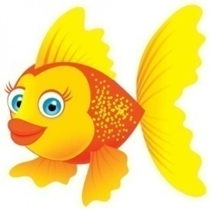
Плаваюпод мостиком
И виляю хвостиком.
По земле не хожу,
Рот есть, да не говорю,
Глаза есть — не мигаю,
Крылья есть — не летаю. (Рыба)
(Воспитатель достает бумажную заготовку рыбы без плавников и хвоста).
— Ребята, чего не хватает нашей рыбке. Давайте починим ее с помощью прищепок.
(Дети прикрепляют прищепки на место плавников и хвоста).
— Молодцы! Послушайте вторую загадку.
Зимой и леток одним цветом. (Ель)
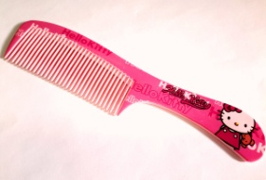
(Дети прикрепляют зеленые прищепки вместо иголок).
Всех лохматых расчесать,
Кудри в косы заплетать,
Делать модную прическу
Помогает нам. (Расческа)
(Дети чинят поломанную расческу.Вместо недостающих зубчиков прикрепляют прищепки).
Он в лесу живет под елкой,
Носит острые иголки.
Ходит-бродит вдоль дорожек
Весь колючий братец. (Ёжик)
(Дети прикрепляют прищепки ежику вместо иголок).
Ночью спрячется оно —
Станет во дворе темно.
Утром снова к нам в оконце
Бьется радостное. (Солнце)
(Дети прикрепляют желтые прищепки вместо лучиков).
Воспитатель: Мы отгадали все Кузины загадки. (Вновь пытается открыть сундучок, но не удается.)
Что такое? Как же так?
Не открыть его никак!
Сундучок мы отопрем,
Если рисовать начнем.
(Воспитатель выставляет на мольберт солнышко).
— Ребята, почему стало так светло и тепло?

А на что похоже солнышко? Можно сказать, что оно похоже на цветок? Чем? А какое оно, солнышко? Если бы рисовали солнышко, с чего бы вы начали? После того как нарисуем круг, что следует нарисовать?
Посмотрите, у меня солнышко есть, а у вас пока нет.
Сейчас наши пальчики превратятся в волшебные карандашики, и каждый из вас себе нарисует солнышко, и тогда у нас будет еще светлее и теплее.
(Дети подходят к подносам с манной крупой и рисуют пальчиками солнышко на крупе).
Воспитатель: Еще наши пальчики умеют рисовать в воздухе.
Мы кружок нарисовали
Наши пальчики устали.
Мы руками потрясем
И рисовать начнем.
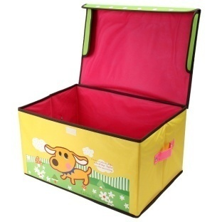
(Дети под музыку указательным пальчиком обводят в воздухе фигуры: круг, черту, волну, точку).
Вот и песенке конец!
Сундучок наш, наконец,
Свою крышку приподнял!
Что же он от нас скрывал?
Да здесь же сладости лежат
Для ребят и для девчат!
(Воспитатель открывает сундучок и обнаруживает в нем конфеты).
— Ребята, вы все молодцы! Вы выполнили все Кузины задания, ему очень понравилось у вас в гостях! А выполнить все задания нам помогли наши волшебные помощники — нашипальчики. Они обязательно должны трудиться, чтобы помочь язычку научиться правильно говорить.
А теперь Кузе пора домой! Он прощается с нами. Давайте скажем ему до свидания!
До свиданья, до свиданья,
Приходите к нам опять,
До свиданья, до свиданья,
Будем с Кузей мы играть,
До свиданья, до свиданья,
Приходите к нам еще,
До свиданья, до свиданья,
Мы вас любим горячо.
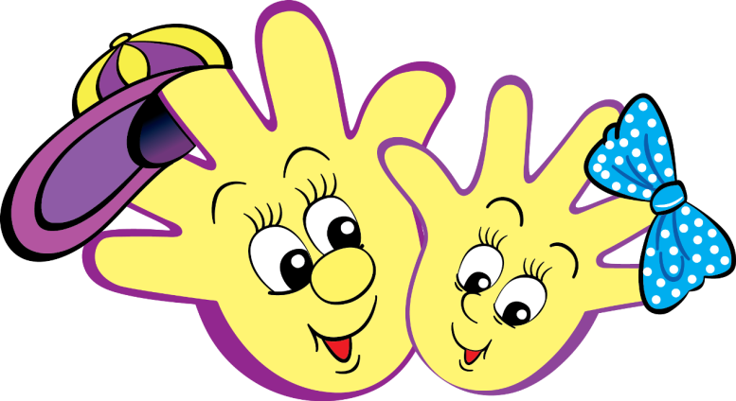

Приложение№4
Мастер – класс по изготовлению пальчикового театра «Курочка Ряба» из фетра своими руками.
Театр – это мысли свободной полет,
Театр – здесь фантазия щедро цветет…
Владимир Миодушевский
Мастер-класс рассчитан на воспитателей, педагогов дополнительного образования, родителей и творческих личностей.
Пальчиковый театр предназначен для театрализованной деятельности в детском саду и дома, может быть использован в ходе непосредственно образовательной деятельности как сюрпризный момент. Он может стать прекрасной традицией вашей семьи.
Выбор материала – фетра обусловлен следующими критериями:
• легкий в обработке, края не осыпаются;
• широкая цветовая гамма, различная толщина и плотность;
• натуральный, безопасен для здоровья!!!
Цель: изготовление пальчикого театра для развития творческих способностей детей посредством театрализованной деятельности.
Задачи:
• познакомить с технологией изготовления пальчиковых кукол из фетра;
• развивать актерские и режиссерские способности детей;
• развивать мелкую моторику;
• содействовать обогащению и активизации словарного запаса, развивать монологическую и диалогическую речь;
• формировать интерес к декоративно-прикладному творчеству;
• развивать навыки организации практической деятельности.
Материалы и инструменты:
• фетр простой,
• кружево;
• нитки армированные;
• портновские булавки; игла;
• мел портновский;
• бумага для выкройки;
• клей «секундный»; ножницы; швейная машинка.
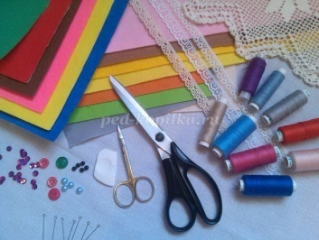

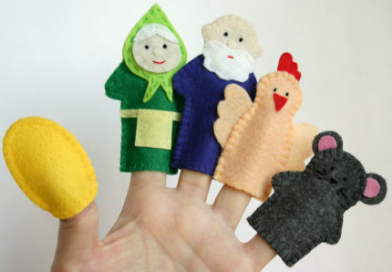
Предлагаю сделать своими руками пальчиковый театр из фетра «Курочка Ряба». Сошьём яйцо, мышку, курочку рябу, дедушку и бабушку. С помощью пальчиковых игрушек вы сможете заинтересовать малыша сказкой. Ребёнок и сам будет с удовольствием играть с героями из сказки. Кроме того, это отличное средство для пальчиковой игры.

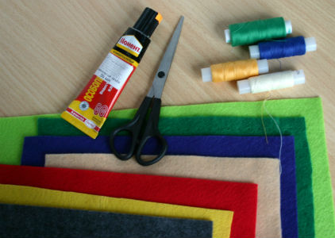
Необходимые материалы и инструменты: фетр; нитки «мулине»; нитки; ножницы; иголка; клей.

Сделаем яйцо. Выкроим из фетра 2 детали. Фетр берём жёлтый и белый. Яйцо будет у нас с одной стороны «золотое», а с другой стороны «простое»
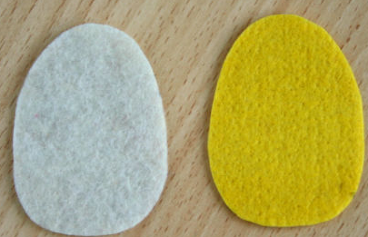

Складываем 2 детали вместе и сшиваем их петельным швом

Низ яйца оставляем не зашитым, чтобы мы могли одеть игрушку на палец
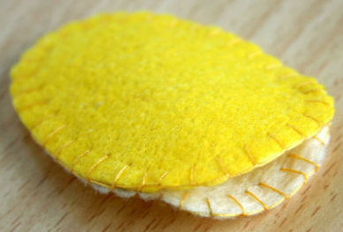

Теперь на очереди мышка. Выкроим из фетра серого цвета 2 детали для тела, 2 детали для ушек и хвостик. Из розового фетра вырежем 2 детали для ушек
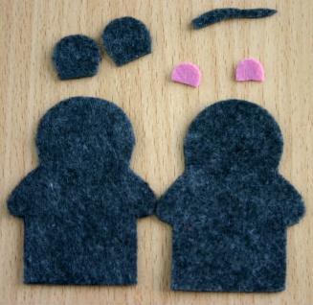

Теперь нитками «мулине» вышиваем глазки, нос и усики. На заднюю часть тела швом «вперёд иголка» пришьём хвост. На ушки приклеим розовые детальки
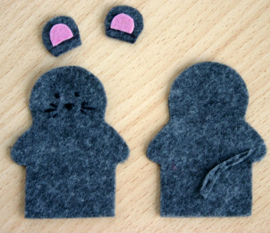

Сшиваем детали вместе, оставив внизу отверстие для пальца

Курочка Ряба. Из бежевого фетра выкроим 2 детали для тела и 2 крыла.
Из красного фетра сделаем клюв и гребешок
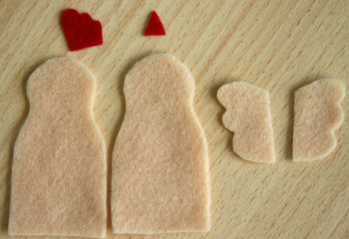

На передней детали вышиваем глазки и приклеиваем клюв

Складываем переднюю и заднюю части, сразу же вложив крылышки между деталями. Сшиваем петельным швом. Не забываем внизу оставить отверстие.

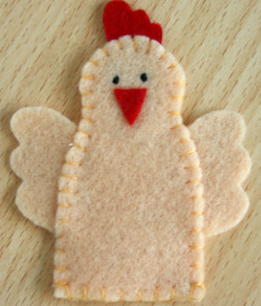

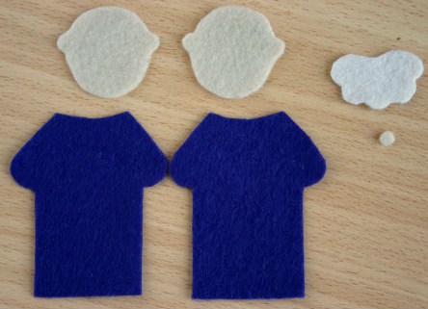
Теперь сделаем дедушку. Для этого вырежем из фетра синего цвета 2 детали для тела, из бежевого фетра – 2 детали для головы и нос, из белого фетра – бороду.

Нос приклеиваем. Вышиваем глаза и брови. На бороде красными нитками вышиваем рот.
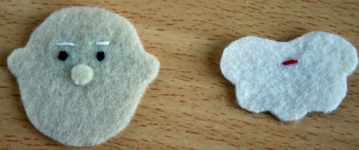

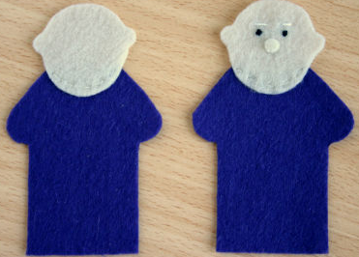
Голову пришиваем швом «вперёд иголка» по нижнему краю к одной и второй части тела.

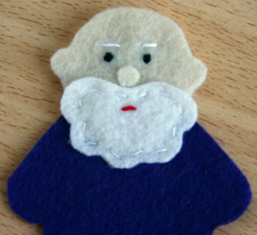
Теперь накладываем бороду и пришиваем швом «вперёд иголка» на лицо и тело.

Потом совмещаем 2 части тела и начинаем сшивать петельным швом. Одежду сошьём нитками в тон, а вот для головы возьмём телесные нитки. Низ опять же оставляем не сшитым, но края все равно обрабатываем петельным швом.

Осталось сделать бабушку. Выкраиваем из зелёного фетра 2 детали для тела, из салатового фетра – 2 детали для косыночки, из фетра лимонного цвета – 2 полосочки и квадратик для передника, из бежевого фетра – лицо и нос, а из белого фетра – волосы.
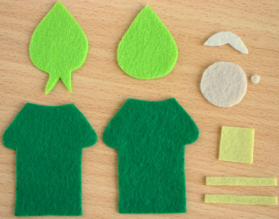

На лице чёрными нитками «мулине» делаем глазки, красными нитками вышиваем рот, а нос приклеиваем.

Теперь на заднюю часть тела швом «вперёд иголка» пришиваем поясок. На переднюю часть тела накладываем пояс, сверху передник и пришиваем сразу 2 детали. Волосы накладываем на лицо, а лицо на переднюю часть косынки. Пришиваем сразу две детали по контуру швом «вперёд иголка». На волосах сделаем ещё пару стежков.
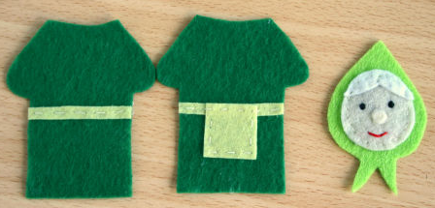

Затем пришиваем голову к телу.
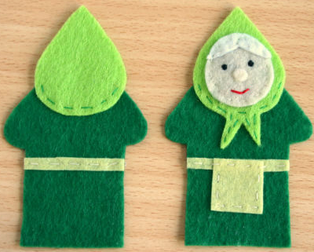

Соединяем 2 части. Тело сшиваем петельным швом. А вот в районе косынки перейдём на шов «вперёд иголка», так как низ косынки уже прошит этим швом.

Все герои для сказки «Курочка Ряба» сделаны. Пальчиковый театр из фетра, сделанный своими руками, готов.
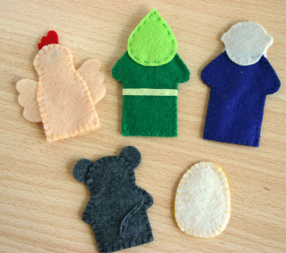
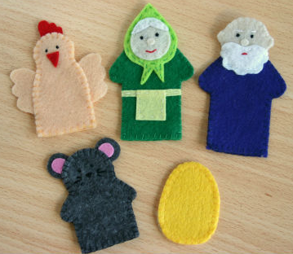

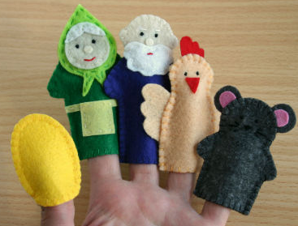

Спасибо за внимание!

